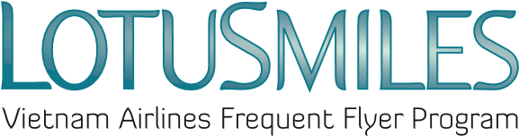

ANFORDERUNG AN AVIATION PRÄMIEN
(Prämientickets, Upgrade, Gepäckprämien)

Informationen des Prämien beantragenden Mitglieds

Der Name des Mitglieds:
Lotusmiles-Kartennummer:
E-Mail: Telefonnummer:
Preisanforderung an:
Hinweis: E-Mail und Telefonnummer sind erforderliche Angaben

☐ Anforderung an Prämientickets
Reservierungscode | Flugroute | Flugnummer | Abflugdatum | Service Class | Der Name des Passagiers

☐ Anforderung an Upgrade
Reservierungscode | Flugroute | Flugnummer | Abflugdatum | Service Upgrade | Der Name des Passagiers

☐ Anforderung an Gepäckprämien
Reservierungscode | Flugroute | Flugnummer | Abflugdatum | Gepäck  (1 Gepäckstück/2 Gepäckstück) | Der Name des Passagiers

Dokumente, die bei der Inanspruchnahme von Preisen an Ticketschaltern und Filialen von Vietnam Airlines vorgelegt werden müssen:
- Anfragen für Prämien;
- Personalausweis oder Reisepass des Mitglieds (Original) und Identifikationsdaten der Person, die Prämien nutzt;
- Lotusmiles Mitglieder-Karte;
- Autorisierungsschreiben (falls das Mitglied die Prämie nicht direkt erhält).

☐ Ich stimme den Lotusmiles -Nutzungsbedingungen und der Datenschutzrichtlinie von Vietnam Airlines zu.
Datum: / /
Unterschrift des Mitglieds

